**TRƯỜNG ĐẠI HỌC GIAO THÔNG VẬN TẢI**

**KHOA CÔNG NGHỆ THÔNG TIN**

**---------------------**



BÁO CÁO

**THỰC TẬP CHUYÊN MÔN - LẬP TRÌNH WEB**

**ĐỀ TÀI: XÂY DỰNG WEBSITE BẤT ĐỘNG SẢN**

Giảng viên hướng dẫn: cô Đào Thị Lệ Thủy

Sinh viên thực hiện: Phạm Minh Tuấn

Mã sinh viên: 201200394

Lớp: CNTT4

**LỜI NÓI ĐẦU**

Với sự phát triển nhảy vọt của công nghệ thông tin hiện nay, Internet ngày càng giữ vai trò quan trọng trong các lĩnh vực khoa học kĩ thuật và đời sống. Dĩ nhiên các bạn đã được nghe nói nhiều về Internet, nói một cách đơn giản, Internet là một tập hợp máy tính nối kết với nhau, là một mạng máy tính toàn cầu mà bất kì ai cũng có thể kết nối bằng máy PC của họ. Với mạng Internet, tin học thật sự tạo nên một cuộc cách mạng trao đổi thông tin trong mọi lĩnh vực văn hóa, xã hội, chính trị, kinh tế...

Trong thời đại ngày nay, thời đại mà “người người làm Web, nhà nhà làm Web” thì việc có một Website để quảng bá công ty hay một Website cá nhân không còn là điều gì xa xỉ nữa. Thông qua Website khách hàng có thể lựa chọn những sản phẩm mà mình cần một cách nhanh chóng và hiệu quả.

Với công nghệ Word Wide Web, hay còn gọi là Web sẽ giúp bạn đưa những thông tin mong muốn của mình lên mạng Internet cho mọi người cùng xem một cách dễ dàng với các công cụ và những ngôn ngữ lập trình khác nhau. Sự ra đời của các ngôn ngữ lập trình cho phép chúng ta xây dựng các trang Web đáp ứng được các yêu cầu của người sử dụng. PHP (Personal Home Page) là kịch bản trên phía trình chủ (Server Script) cho phép chúng ta xây dựng trang Web trên cơ sở dữ liệu. Với nhiều ưu điểm nổi bật mà PHP và MySQL được rất nhiều người sử dụng.

Với lí do đó, được sự hướng dẫn và giúp đỡ của cô ***Đào Thị Lệ Thủy***, em đã chọn đề tài “**Xây dựng Website bất động sản**” làm báo cáo cho môn học ***Thực Tập Chuyên Môn*** -***Lập trình Web*** của mình.

Tuy nhiên, do thời gian hạn hẹp, mặc dù đã nỗ lực hết sức mình nhưng chắc rằng báo cáo khó tránh khỏi thiếu sót. Em rất mong nhận được sự thông cảm, những lời góp ý và chỉ bảo tận tình của Cô và các bạn.

**Trân trọng cảm ơn!**

# **GIỚI THIỆU CHUNG**

## 1.1 Mục đích yêu cầu

- Trình bày tổng quan về các tính năng và chức năng của một trang web bất động sản nhất định.

- Phân tích các yếu tố kỹ thuật và thiết kế của trang web bất động sản để đánh giá mức độ phù hợp và hiệu quả của nó trong việc cung cấp thông tin và dịch vụ bất động sản cho người dùng.

- Đề xuất các cải tiến hoặc điều chỉnh để cải thiện trang web bất động sản, nhằm đáp ứng tốt hơn nhu cầu của người dùng hoặc tăng tính thẩm mỹ và chuyên nghiệp của trang web.

- So sánh và đánh giá trang web bất động sản vs các trang web cùng lĩnh vực khác nhằm tìm những ưu điểm và hạn chế.

## Phạm vi bài toán

- Phạm vi thực hiện bài toán dựa trên những kiến thức thu được từ những môn học trong quá trình học tập tại trường và tham khảo thêm một số tài liệu bên ngoài để bổ sung thêm kiến thức nhằm hoàn thiện báo cáo tốt hơn, đáp ứng được mục đích yêu cầu báo cáo.

* Thiết kế website: Mô tả cách thiết kế giao diện website để thu hút người dùng.
* Phát triển chức năng: Mô tả các chức năng cần có trên website, ví dụ như tìm kiếm bất động sản, đăng ký tài khoản….
* Phát triển cơ sở dữ liệu: Mô tả các bảng dữ liệu cần thiết để lưu trữ thông tin bất động sản, tài khoản….
* Các công nghệ sử dụng: Mô tả các công nghệ, framework sử dụng để phát triển website ví dụ như JS, PHP, MySQL…
* Bảo mật thông tin: Mô tả các bảo mật thông tin trên website, bảo vệ dữ liệu của người dùng và các thông tin khác.

# **NỘi DUNG**

## 2.1 Các công nghệ và ngôn ngữ sử dụng

- Kết hợp các ngôn ngữ và công nghệ HTML, CSS, Javascript, PHP và PDO

## *2.1.1* HTML, CSS, Javascript

- Để có thể thiết kế và xây dựng giao diện cho trang web hoặc ứng dụng web để người dùng có thể xem và tương tác trực tiếp trên đó chúng ta sử dụng 3 ngôn ngữ chính HTML, CSS, Javascript.

* HTML: Là cái sườn để tạo lên giao diện của trang web. Ví dụ như trang web là 1 cái nhà thì HTML chính là hệ thống dầm cột, tường vách.
* CSS: Có chức năng trang trí định dạng cho các phần tử HTML. Trong ví dụ cái nhà trên thì CSS có thể xem như là màu sơn, gạch ốp lát trong cái nhà đó.
* Javascript: Để lập trình cách mà chương trình hoạt động dưới sự tương tác của người dùng đối với website.

- Với sự bùng nổ của sự phát triển các thiết bị di động, người dùng smartphone ngày càng tăng trưởng 1 cách nhanh chóng. Như vậy, nhu cầu sử dụng Internet nói chung ngày càng tăng và đặc biệt là có một lượng lớn người dùng ngày càng tăng và đặc biệt là có 1 lượng lớn người dùng truy cập Internet từ thiết bị di động. Vì thế chúng ta nên áp dụng Reponsive vào sẽ đem lại nhiều lợi ích như:

* Website có thể truy cập dễ dàng bằng tất các thiết bị(đáp ứng được nhu cầu của người sử dụng di động).
* Giảm chi phí và thời gian thiết kế cho nhiều loại màn hình.
* Cải thiện Seo cho website.
* Quản lý nhiều hiển thị với một lần chỉnh sửa.

## *2.1.1* PHP

- Ngôn ngữ PHP là một công cụ rất hữu ích trong việc thiết kế và phát triển các trang web động. PHP là một ngôn ngữ mã nguồn mở và miễn phí, được sử dụng rộng rãi trên toàn thế giới. Đặc biệt, PHP được ưa chuộng trong các dự án phát triển web do nó cho phép các nhà phát triển tạo ra các trang web động với tính năng mạnh mẽ và linh hoạt, cũng như giảm thiểu thời gian và chi phí phát triển.

- PHP cung cấp cho người dùng nhiều tính năng hữu ích để thiết kế và phát triển các trang web động. Nó có thể tích hợp với các cơ sở dữ liệu để lấy và lưu trữ dữ liệu, hỗ trợ nhiều giao thức mạng như HTTP, FTP, SMTP, POP3, IMAP và các thư viện mã nguồn mở như GD, CURL, XML, và JSON. PHP cũng hỗ trợ đa luồng các, các kiểu dữ liệu động, quản lý bộ nhớ tự động, và các chức năng khác để giúp các nhà phát triển thiết kế và phát triển các trang web động một cách dễ dàng và hiệu quả.

- Vì PHP là ngôn ngữ của máy chủ nên mã lệnh của PHP sẽ tập trung trên máy chủ để phục vụ các trang Web theo yêu cầu của người dùng thông qua trình duyệt.

Sơ đồ hoạt động:

Máy khách Yêu cầu URL Máy chủ

hàng HTML Web

HTML

PHP

Gọi mã kịch bản

- Khi người dùng truy cập Website viết bằng PHP, máy chủ đọc mã lệnh PHP và xử lí chúng theo các hướng dẫn được mã hóa. Mã lệnh PHP yêu cầu máy chủ gửi một dữ liệu thích hợp (mã lệnh HTML) đến trình duyệt Web. Trình duyệt xem nó như là một trang HTML têu chuẩn. Như ta đã nói, PHP cũng chính là một trang HTML nhưng có nhúng mã PHP và có phần mở rộng là HTML. Phần mở của PHP được đặt trong thẻ mở <?php và thẻ đóng ?> .Khi trình duyệt truy cập vào một trang PHP, Server sẽ đọc nội dung file PHP lên và lọc ra các đoạn mã PHP và thực thi các đoạn mã đó, lấy kết quả nhận được của đoạn mã PHP thay thế vào chỗ ban đầu của chúng trong file PHP, cuối cùng Server trả về kết quả cuối cùng là một trang nội dung HTML về cho trình duyệt.

## *2.1.1* PDO

- PDO là một công nghệ của PHP giúp tương tác với các cơ sở dữ liệu khác nhau một các dễ dàng, linh hoạt và an toàn. Bằng cách sử dụng PDO, chúng ta có thể tương tác với các cơ sở dữ liệu phổ biến như MySQL, PostgreSQL, SQLite, Oracle, SQL Server và nhiều hơn nữa một cách đồng nhất và tiện lợi. PDO cũng cung cấp các tính năng an toàn cho truy vấn SQL như tránh lỗ hổng bảo mật như tấn công SQL injection và hỗ trợ quản lý lỗi và ghi nhật ký lỗi.

- Mỗi DBMS sẽ có các phương thức kết nối khác nhau (có loại cần Username, Password, đường dẫn tới Database, Port, có loại không). Connection String của các DBMS phổ biến hầu hết đều có dạng như sau:

$conn = new PDO('mysql:host=localhost;dbname=izlearn', $username, $password);

- Ở đây chúng ta dùng MySQL nên với MySQL là tên của DBMS, localhost có ý nghĩa Database được đặt trên cùng sever, izlearn là tên của Database, $username và $password là 2 biến chứa thông tin xác thực.

- Khi đọc dữ liệu từ database, PDO sẽ trả về dữ liệu theo cấu trúc mảng (array) hoặc đối tượng (object) thông qua phương thức fetch(). Trong thực tế, chúng ta chỉ thường dùng 3 kiểu fetch đó là: FETCH_ASSOC, FETCH_CLASS và FETCH_OBJ.

## Các chức năng cơ bản của website

## *2.2.1* Chức năng của người dùng

- Chức năng đăng nhập, đăng ký, đăng xuất, cập nhật tài khoản người dùng.

* Đăng nhập:
* Description: Cho người dùng login vào hệ thống.
* Input: Người dùng nhập vào các thông tin về username và password để login.
* Process: Kiểm tra username và password của người dùng vào và so sánh với username và password trong Cơ sở dữ liệu.
* Output: Nếu đúng cho đăng nhập và hiển thị các chức năng của người dùng, ngược lại hiển thị thông báo yêu cầu nhập lại nếu thông tin không chính xác.
* Đăng ký:
* Description: Dành cho người dùng đăng ký tài khoản để có thêm nhiều chức năng cho việc đăng bán xem thông tin bất động sản.
* Input: Người dùng phải nhập đầy đủ các thông tin bắt buộc như Tên, email, số điện thoại, và mật khẩu.
* Process: Kiểm tra thông tin nhập. Nếu thông tin chính xác sẽ lưu thông tin vào Cơ sở dữ liệu và thêm thông tin của người dùng đó vào Cơ sở dữ liệu.
* Output: Đưa ra thông báo đăng ký thành công hoặc yêu cầu nhập lại nếu thông tin không hợp lệ.
* Đăng xuất:
* Description: Cho phép người dùng đăng xuất khỏi hệ thống khi không còn nhu cầu sử dụng hệ thống.
* Input: Người dùng click vào nút logout trên hệ thống.
* Process: Tiến hành xóa coockie lưu thông tin đăng nhập để dừng phiên làm việc của tài khoản người dùng trong hệ thống.
* Output: Quay lại trang hiện hành, ẩn hết các chức năng của người dùng.
* Cập nhật tài khoản:
* Description: Cho phép thay đổi thông tin người dùng bao gồm cả mật khẩu.
* Input: Người dùng điền thông tin muốn thay đổi, mật khẩu vũ và mới.
* Process: Kiểm tra thông tin người dùng đăng nhập vào. Nếu đúng thì cập nhật các thông tin mới, ngược lại thì không.
* Output: Hiện thị thông báo thành công nếu thông tin nhập vào chính xác hoặc hiển thị thông báo yêu cầu nhập lại nếu thông tin không chính xác.

- Chức năng tìm kiếm bất động sản.

* Input: Nhập vào hoặc lựa chọn thông tin tìm kiếm theo địa điểm, theo giá tiền, theo nội thất…
* Process: Lấy thông tin bất động sản từ Cơ sở dữ liệu theo các trường tìm kiếm.
* Output: Hiện chi tiết thông tin bất động sản thỏa mãn yêu cầu tìm kiếm.

- Chức năng xem thông tin chi tiết bất động sản, bất động sản muốn lưu.

* Description: Cho phép xem chi tiết thông tin của bất động sản.
* Input: Chọn bất động sản cần xem.
* Process: Lấy thông tin bất động sản từ Cơ sở dữ liệu thông qua ID.
* Output: Hiện chi tiết thông tin bất động sản.

- Chức năng thêm, xóa, cập nhật bất động sản.

* Thêm bất động sản
* Description: Giúp người dùng có thể đăng bán bất động sản mới.
* Input: Người dùng nhập vào những thông tin cần thiết của bất động sản mới.
* Process: Kiểm tra xem những trường nào không được để trống. Nếu tất cả đều phù hợp thì thêm vào Cơ sở dữ liệu. Ngược lại thì không thêm vào Cơ sở dữ liệu nữa.
* Output: Load lại danh sách sản phẩm để xem sản phẩm mới đã được thêm vào Cơ sở dữ liệu.
* Xóa bất động sản
* Description: Giúp người dùng có thể xóa bất động sản của mình.
* Input: Chọn bất động sản cần xóa.
* Process: Xóa trong Cơ sở dữ liệu.
* Output: Load lại danh sách các bất động sản.
* Cập nhật bất động sản
* Description: Giúp người dùng thay đổi thông tin của bất động sản của sản phẩm đã có trong Cơ sở dữ liệu.
* Input: Người dùng nhập thông tin mới cho bất động sản.
* Process: Cập nhật thông tin mới cho bất động sản.
* Output: Hiện thị thông báo đã cập nhật bất động sản.

## *2.2.2* Chức năng của Admin

- Chức năng xóa tài khoản người dùng.

* Description: Giúp Admin có thể xóa tài khoản người dùng ra khỏi Cơ sở dữ liệu.
* Input: Tìm tài khoản người dùng cần xóa và chọn nút xóa.
* Process: Lấy các thông tin của người dùng và hiển thị ra màn hình để chắc chắn rằng Admin xóa đúng tài khoản người dùng cần thiết.
* Output: Load lại sanh sách các tài khoản người dùng để biết được đã xóa thành công ra khỏi Cơ sở dữ liệu.

- Chức năng xóa bất động sản.

* Description: Giúp Admin có thể xóa bất động sản của người dùng đăng bán.
* Input: Chọn bất động sản cần xóa.
* Process: Xóa trong Cơ sở dữ liệu.
* Output: Load lại danh sách các bất động sản.

- Chức năng đăng nhập, đăng ký, đăng xuất, cập nhật tài khoản admin.

* Đăng nhập:
* Description: Cho Admin login vào hệ thống.
* Input: Admin nhập vào các thông tin về username và password để login.
* Process: Kiểm tra username và password của Admin vào và so sánh với username và password trong Cơ sở dữ liệu.
* Output: Nếu đúng cho đăng nhập và hiển thị các chức năng của Admin, ngược lại hiển thị thông báo yêu cầu nhập lại nếu thông tin không chính xác.
* Đăng ký:
* Description: Dành cho Admin đăng ký tài khoản để có thể vào hệ thống Admin sử dụng chức năng.
* Input: Admin phải nhập đầy đủ tên tài khoản và mật khẩu.
* Process: Kiểm tra thông tin nhập. Nếu thông tin chính xác sẽ lưu thông tin vào Cơ sở dữ liệu và thêm thông tin của Admin đó vào Cơ sở dữ liệu.
* Output: Đưa ra thông báo đăng ký thành công hoặc yêu cầu nhập lại nếu thông tin không hợp lệ.
* Đăng xuất:
* Description: Cho phép Admin đăng xuất khỏi hệ thống khi không còn nhu cầu sử dụng hệ thống.
* Input: Admin click vào nút logout trên hệ thống.
* Process: Tiến hành xóa coockie lưu thông tin đăng nhập để dừng phiên làm việc của tài khoản Admin trong hệ thống.
* Output: Quay lại trang login.
* Cập nhật tài khoản:
* Description: Cho phép thay đổi thông tin người dùng bao gồm cả mật khẩu.
* Input: Người dùng điền thông tin muốn thay đổi, mật khẩu vũ và mới.
* Process: Kiểm tra thông tin người dùng đăng nhập vào. Nếu đúng thì cập nhật các thông tin mới, ngược lại thì không.
* Output: Hiện thị thông báo thành công nếu thông tin nhập vào chính xác hoặc hiển thị thông báo yêu cầu nhập lại nếu thông tin không chính xác.

- Chức năng xem thông tin chi tiết các bất động sản.

* Description: Xem chi tiết các bất động sản có trong Cơ sở dữ liệu.
* Input: Chọn bất động sản cần xem.
* Process: Lấy toàn bộ thông tin chi tiết của bất động sản có trong Cơ sở dữ liệu.
* Output: Hiện chi tiết thông tin bất động sản.

## Thiết kế cơ sở dữ liệu

- Dựa vào các chức năng chính của trang web, chúng ta xây dựng cơ sở dữ liệu như sau: gồm 6 bảng dữ liệu đơn giản nhưng đáp ứng được đầy đủ các chức năng trên.

- Hệ quản trị Cơ Sở Dữ Liệu sử dụng: MySQL

* Bảng **admins**: Quản lý tài khoản quản trị admin

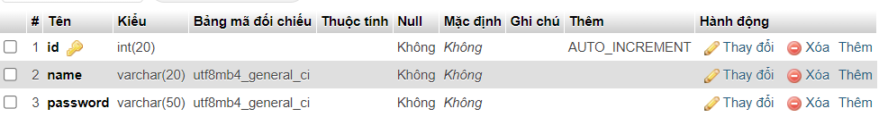

* Bảng **messages**: Lưu trữ tin nhắn của người dùng với hệ thống

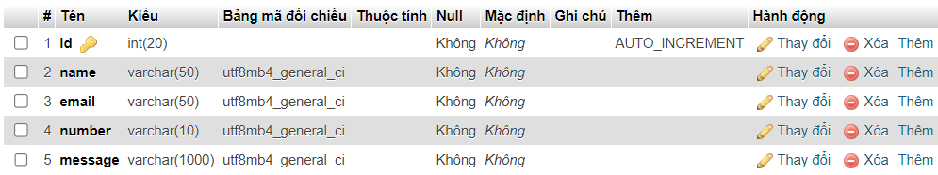

* Bảng **property**: Lưu trữ thông tin bất động sản mà người dùng đăng bán

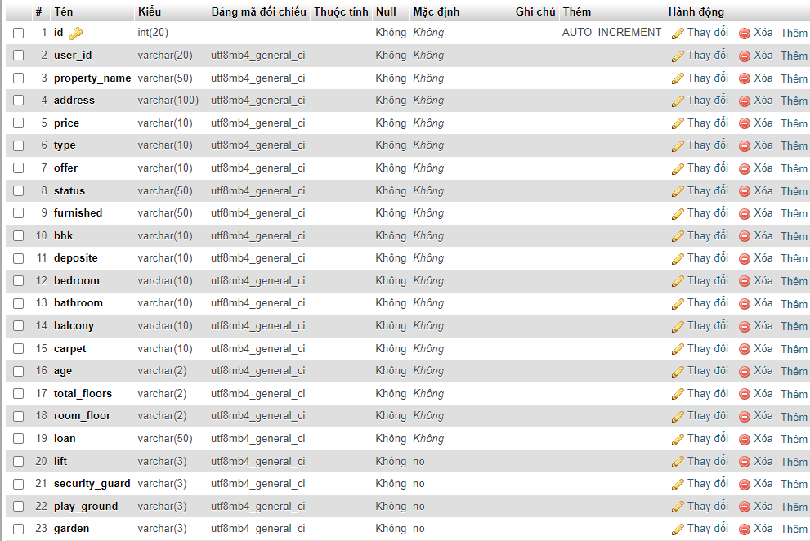

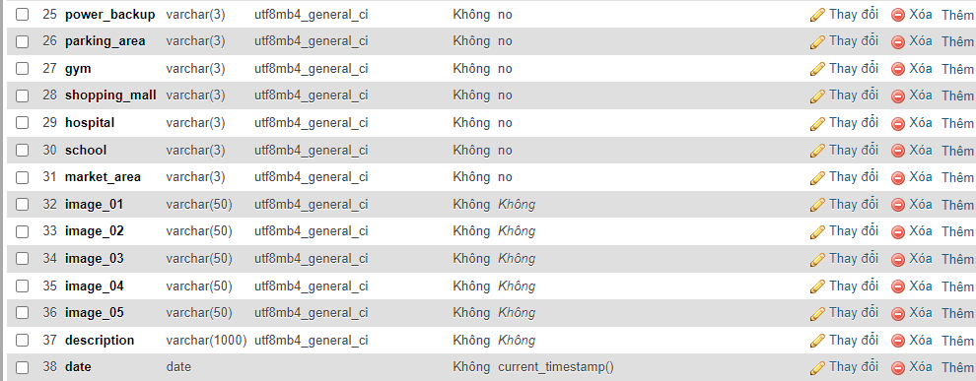

* Bảng **requests**: Lưu trữ các yêu cầu của người dùng đến bất động sản người dùng khác đăng bán.

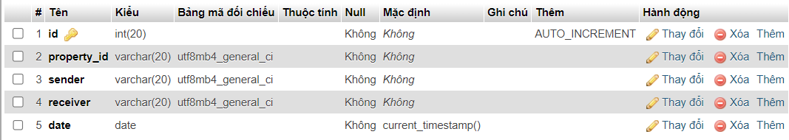

* Bảng **saved**: Lưu trữ thông tin các bất động sản đã được lưu lại bởi người dùng.

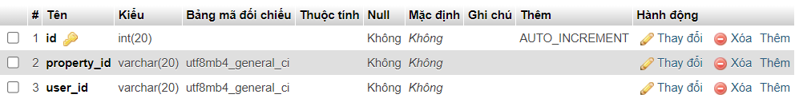

* Bảng **users**: Lưu trữ thông tin về các tài khoản của người dùng.

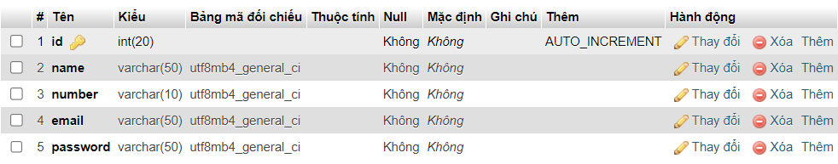

-Sơ đồ thực thể liên kết:

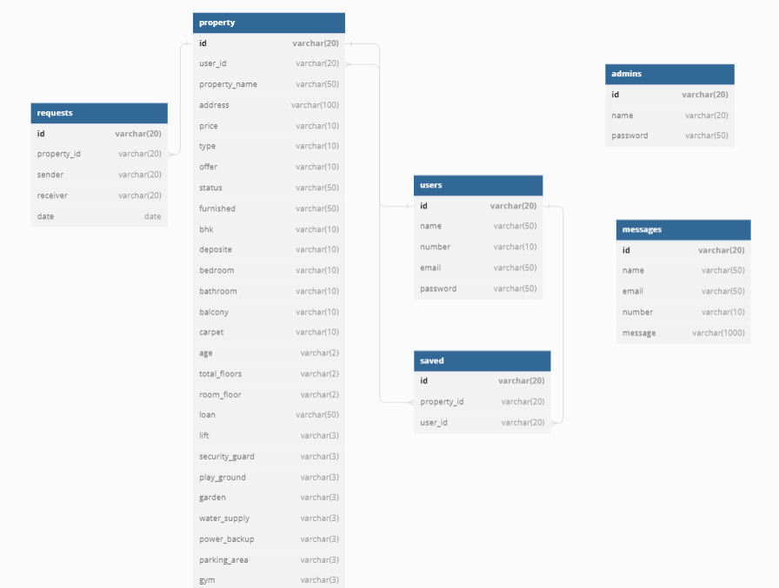

## Cài đặt ứng dụng

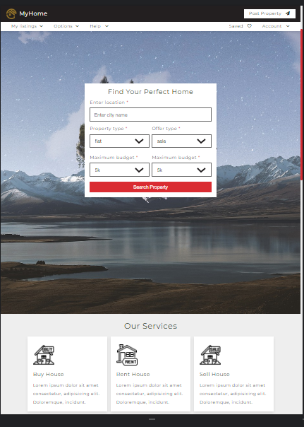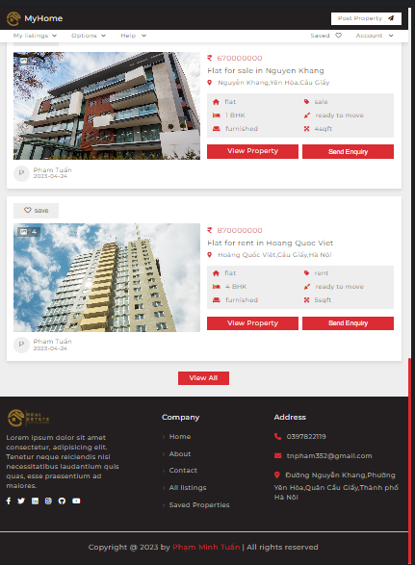

Giao diện Trang chủ

- Trang chủ *“home.php”*: Là trang chính, chứa tất cả các mục để lựa chọn. Từ trang chủ người dùng có thể tìm thấy mọi thông tin cần thiết:

* Thông tin về các bất động sản với giao diện gần gũi, thân thiện và dễ sử dụng... từ đó người dùng có thể tìm được cho mình những bất động sản yêu thích, phù hợp với túi tiền...
* Các dịch vụ hỗ trợ , chỉ dẫn, bài đánh giá từ người dùng…
* Bạn có thắc mắc, góp ý với website…

## *2.4.1* Giao diện Trang chủ



Giao diện Trang chủ

- Trang chủ *“home.php”*: Là trang chính, chứa tất cả các mục để lựa chọn. Từ trang chủ người dùng có thể tìm thấy mọi thông tin cần thiết:

* Thông tin về các bất động sản với giao diện gần gũi, thân thiện và dễ sử dụng... từ đó người dùng có thể tìm cho mình những bất động sản mong muốn, yêu thích, phù hợp với túi tiền...
* Các bài viết hay về thể giới máy tính được quản trị hệ thống chọn lọc...
* Bạn có thắc mắc, góp ý với công ty…

## *2.4.2* Giao diện Form Đăng nhập, Đăng ký

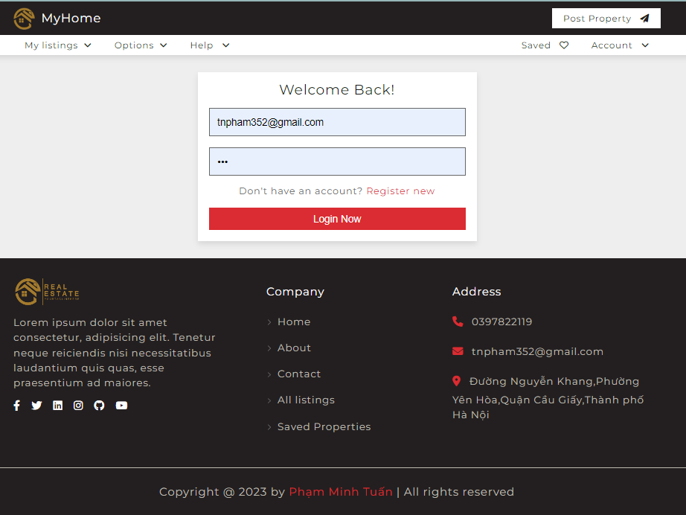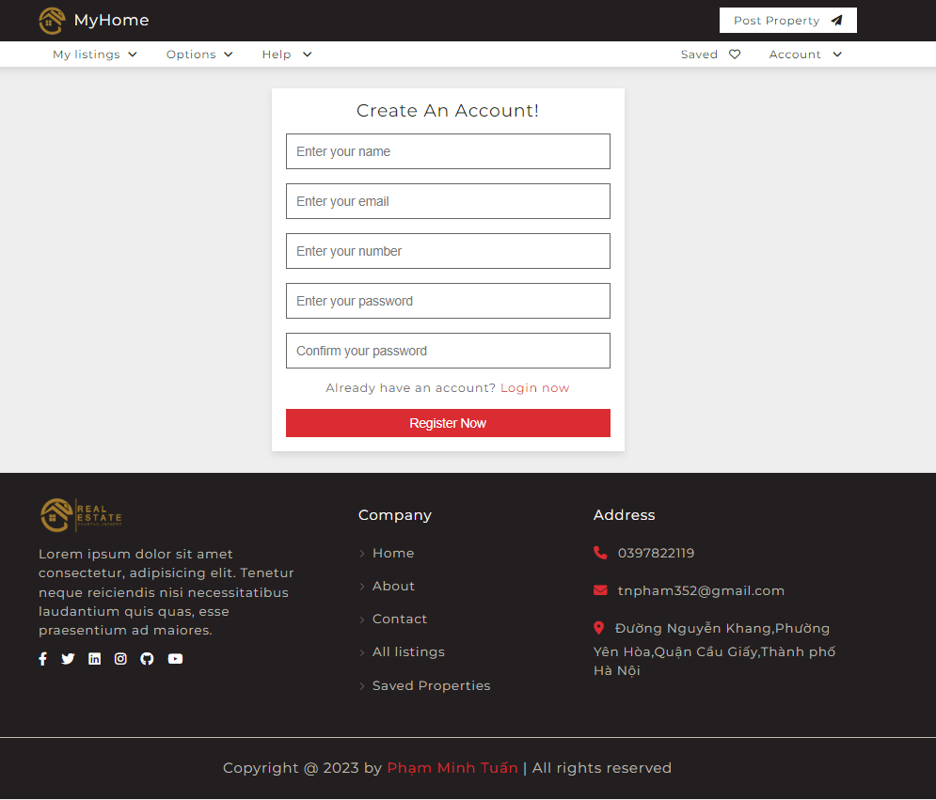

Giao diện form đăng nhập, đăng ký

-Trang “login.php” là trang mà người dùng sẽ nhập Username và Password của mình để đăng nhập vào website, nếu chưa có tài khoản khách hàng nhấn vào nút Đăng ký để tạo cho mình một tài khoản mới.

- Trang “*register.php*” Tại đây người dùng sẽ điền đầy đủ thông tin cá nhân và đăng ký cho mình một tài khoản, để dùng các chức năng tại website.

## *2.4.3* Giao diện Trang đăng bất động sản

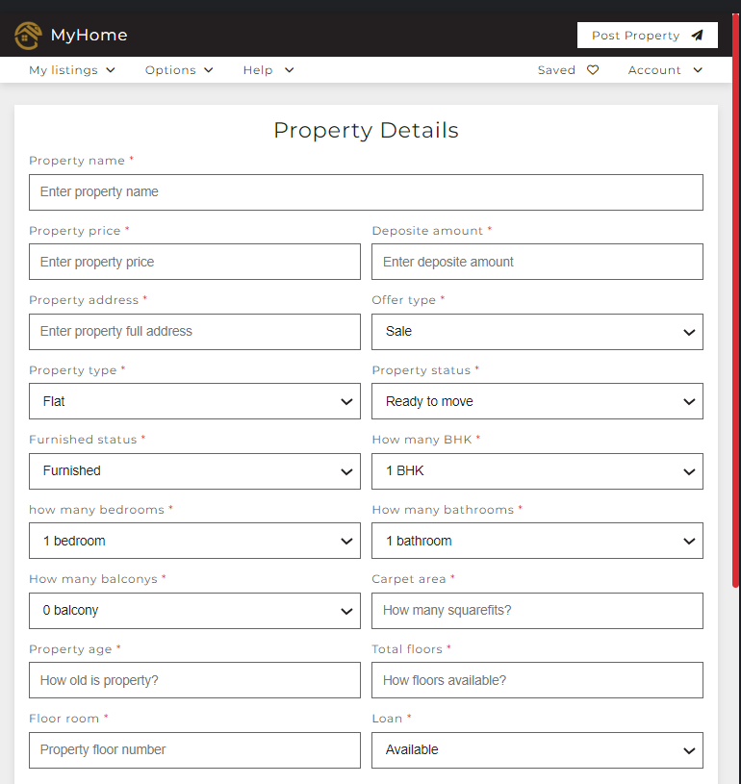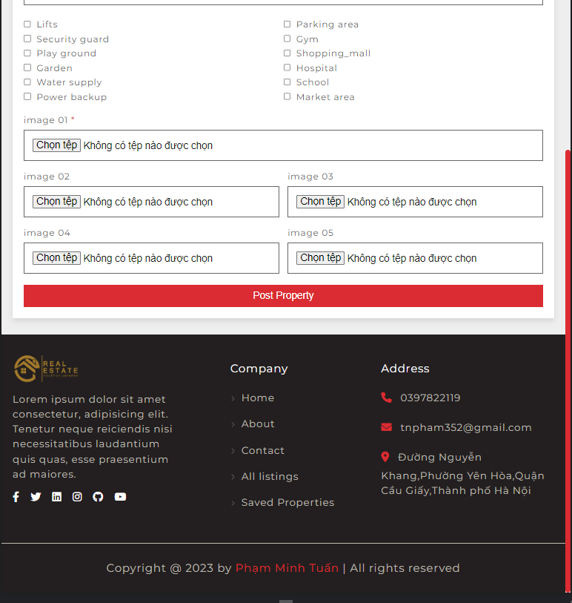

Giao diện Trang đăng bất động sản

- Trang “*post_property.php*” là trang để người dùng có thể nhập các thông tin về đất động sản mà họ muốn bán hoặc cho thuê chẳng hạn như địa chỉ, diện tích, giá cả, số phòng ngủ, hình ảnh, tiện ích và các thông tin khác.

## *2.4.4* Giao diện Trang chi tiết bất động sản

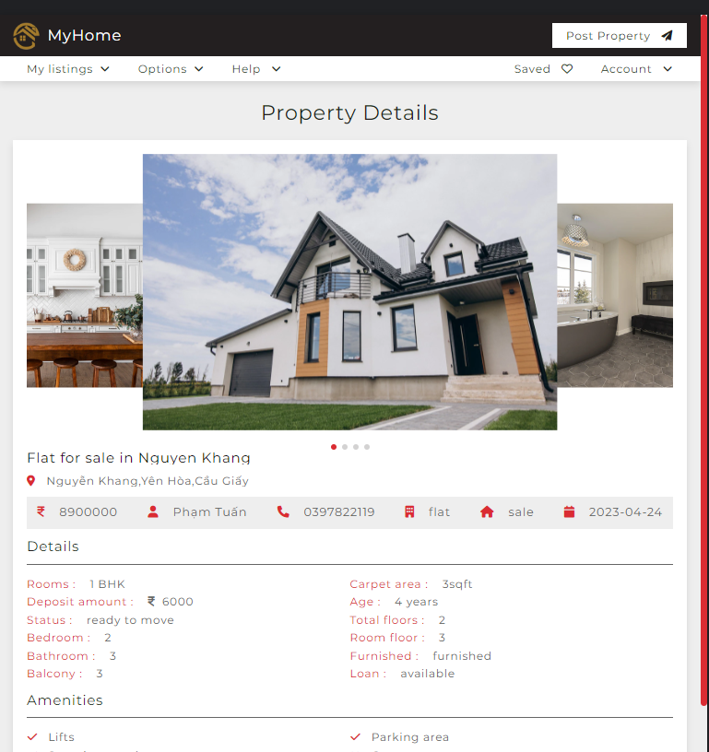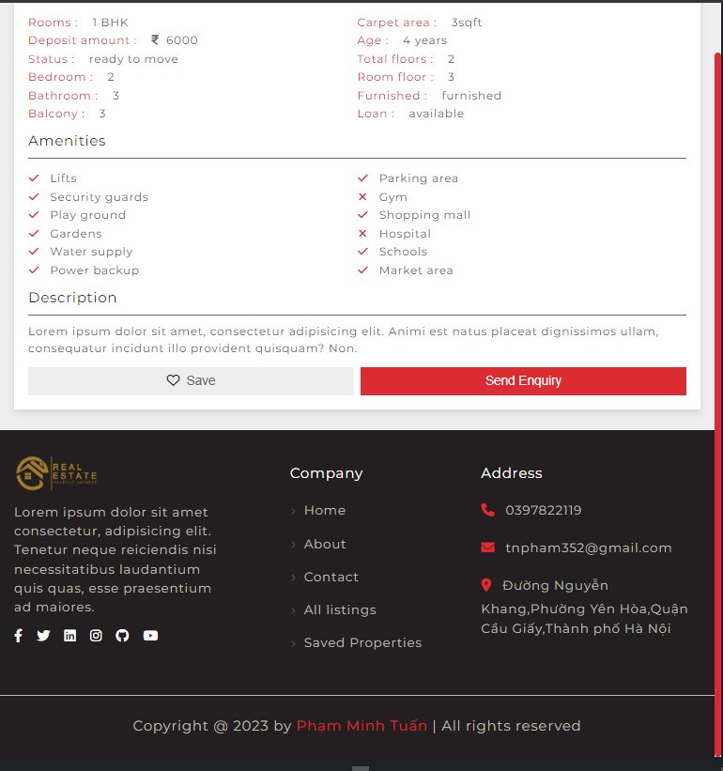

Giao diện Trang chi tiết bất động sản

-Trang “*view_property.php*” là trang hiển thị thông tin chi tiết về bất động sản: giá, địa điểm, nội thất…giúp cho người dùng có cái nhìn tổng quan về bất động sản. Là cơ sở để người dùng có quyết định mua bất động sản hay không.

## *2.4.5* Giao diện Trang liên hệ

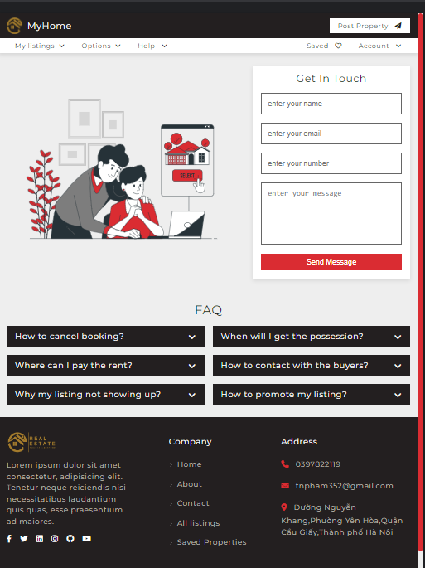

Giao diện Trang liên hệ

-Trang “*contact.php”* là cầu nối giữa người dùng và admin, tại đây người dùng có thể gửi các thắc mắc cũng như ý kiến của mình tới admin. Người dùng phải nhập đầy đủ các thông tin cá nhân trong form trên.

## *2.4.6* Giao diện Trang Dashboard

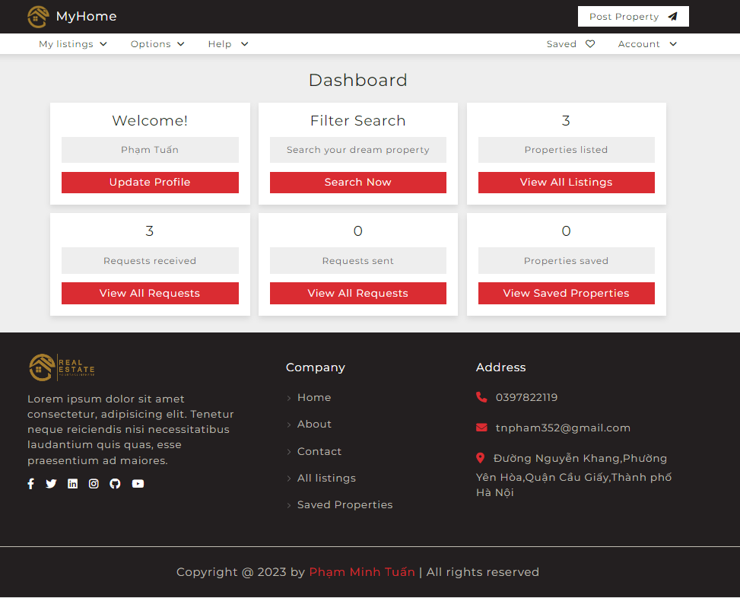

Giao diện Trang Dashboard

-Trang “*dashboard.php”* là trang giúp người dùng quản lý tài khoản và các bất động sản của mình trên trang web. Trang này hiển thị thông tin chi tiết về tài khoản người dùng, cũng như các tính năng quản lý bất động sản như tìm kiếm, xem danh sách bất động sản đã đăng, đếm số lượng yêu cầu nhận được và đã gửi đi, và xem danh sách các bất động sản đã lưu. Người dùng có thể sử dụng các tính năng này để quản lý tài sản của họ và thực hiện các hành động cần thiết để tăng cường trải nghiệm sử dụng trang web.

## *2.4.7* Giao diện Trang Admin

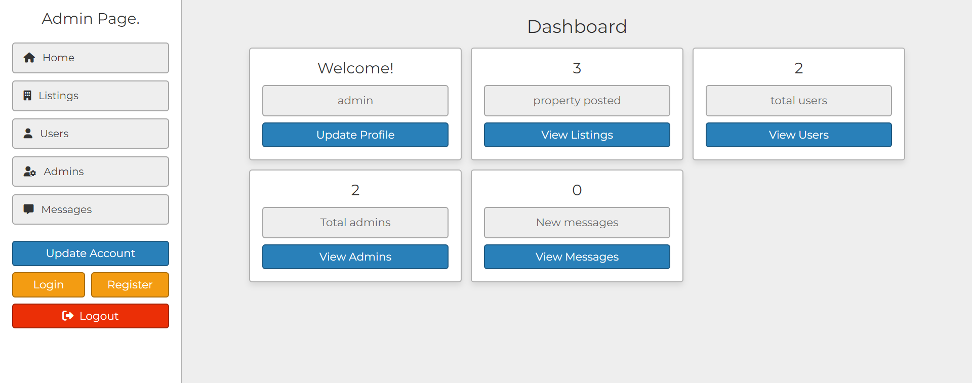

Giao diện Trang Admin

-Đây là trang quản trị dành cho người Admin của cửa hàng, cung cấp đầy đủ tính năng cho người quản trị như: quản lý bất động sản, quản lý người dùng…

# **KẾT LUẬN**

Đề tài “**Xây dựng Website Bất Động Sản**” cũng xuất phát từ thực tế ngày nay nhằm tạo một nền tảng cơ sở ban đầu để có thể hỗ trợ thêm cho các bạn muốn thiết kế một Website cho công ty hay một Website cá nhân.

Mặc dù đã có nhiều cố gắng, tìm hiểu các kiến thức đã học, kết hợp tra cứu các tài liệu chuyên nghành nhưng do còn hạn chế về thời gian, khả năng và kinh nghiệm nên không tránh khỏi những thiếu sót nhất định nên đề tài đã hoàn thành ở mức độ sau:

- Sử dụng HTML, CSS, JS để tạo và thiết kế trang web, chức năng và tương tác.

- Tìm hiểu ngôn ngữ lập trình Web PHP & MySQL

- Áp dụng xây dựng **Website bất động sản** hoàn chỉnh

**Hướng nghiên cứu phát triển:**

* Tìm hiểu sâu hơn về ngôn ngữ PHP & MySQL để có thể đáp ứng nhiều hơn nữa nhu cầu của người sử dụng, phát triển và tối ưu hóa hệ thống,
* Kết hợp ngôn ngữ PHP với các hệ quản trị cơ sở dữ liệu lớn hơn: SQL Server, Oracle…
* Tìm hiểu thêm một số ngôn ngữ, các phần mềm ứng dụng để nâng cao giao diện đồ họa đẹp mắt, thân thiện hơn…
* Xây dựng trang Web quy mô lớn hơn với nhiều ứng dụng, chức năng...

Để hoàn thành đề tài này, một lần nữa em xin chân thành cảm ơn cô ***Đào Thị Lệ Thủy*** là người đã quan tâm, giúp đỡ em trong suốt thời gian qua. Em xin chân thành cảm ơn !

# **TÀI LIỆU THAM KHẢO**

[1]. http://www.php.net

[2]. http://www. mysql.com

[3]. http://www.w3school.com